2019年下半年经济研究所拟引进人选情况公示
按照《中国社会科学院人才引进办法》的相关规定，经中国社会科学院经济研究所学术委员会考核、党委会扩大会议审议通过，现将我所拟引进人员候选人公示如下：

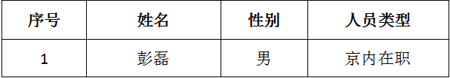

公示期为2019年11月5日至11月13日。
如有异议，请向经济研究所纪委和人事处反映。
联系电话：68034421

中共中国社会科学院
经济研究所委员会
2019年11月5日

